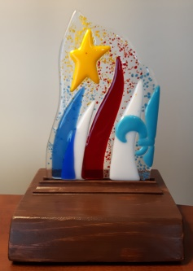
Prix « Étoile acadienne du Québec 2024 »
Formulaire de mise en candidature

Instructions :
- Remplir toutes les sections du présent formulaire;
- Remplir un formulaire par projet;
- Trois (3) exemplaires du formulaire signé doivent être transmis par la poste au plus tard le 15 avril 2024 (cachet de la poste faisant foi) à l’adresse suivante :
Coalition des organisations acadiennes du Québec
à l’attention de Mme Louise Cyr
76, 3e rue, Paspébiac, Qc, G0C 2K0
- Au choix, une copie du dossier peut être transmise par courriel à coalitionacadie@hotmail.com
- Pour toute question, contactez-nous à coalitionacadie@hotmail.com

Titre du projet

Durée de réalisation et date de fin du projet
(Le projet doit obligatoirement avoir été complété entre le 1er janvier 2022 et le 31 décembre 2023)

Maître d’œuvre du projet (personne, groupe de personnes, organisme, municipalité, …)
Identification :

Nom et coordonnées de la personne responsable :

Personne qui soumet la candidature
Nom :
Titre et organisation (s’il y a lieu) :

Adresse :

Tél. :
Courriel :
Signature :

Description sommaire du projet (maximum 300 mots)
(Type de projet, objectifs, démarche de réalisation, résultats obtenus)

Caractéristiques du projet (maximum 400 mots)
(Moyens utilisés - ressources, partenariats, autres -, clientèles cibles, défis de réalisation, caractère novateur ou exceptionnel)

Résultats du projet et sa contribution à la mise en valeur de l’Acadie du Québec (maximum 400 mots)
(Résultats atteints en terme qualitatif et quantitatif; clientèles rejointes; visibilité du projet au niveau local, régional ou autre; retombées actuelles, durables ou prévisibles; répercussions du projet sur la mise en valeur de l’Acadie du Québec)

Autres commentaires pertinents (maximum 150 mots)

Note : Quoique non obligatoire, toute documentation additionnelle permettant une meilleure compréhension du projet sera prise en compte lors de l’évaluation : articles de presse, hyperliens à des sites décrivant ou commentant le projet, copie de livre ou de document pertinent, illustrations, etc.

